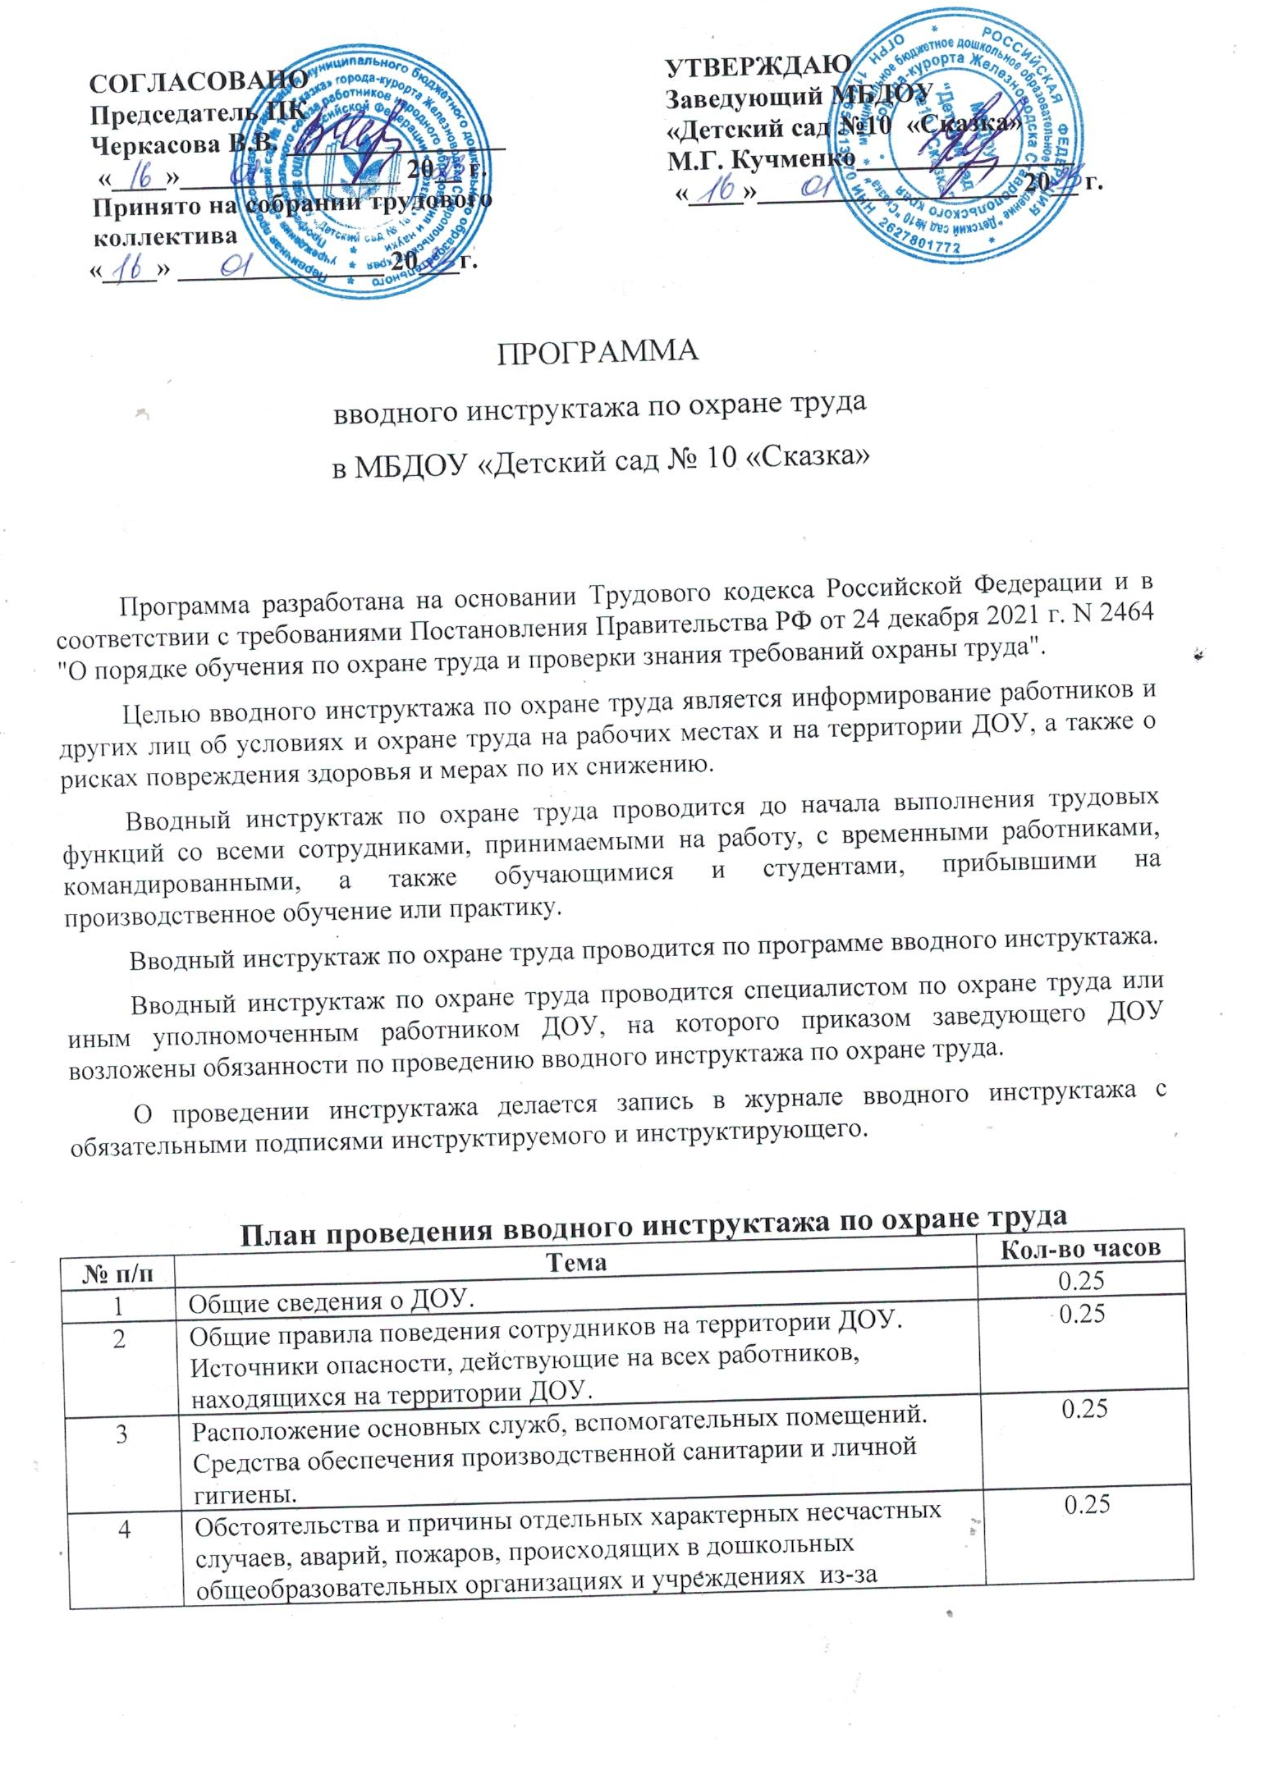

Содержание программы

- Общие сведения о ДОУ
  - Характер и особенности работы ДОУ, основные задачи и функции ДОУ.
  - Назначение структурных подразделений и их взаимодействие.
  - Структура управления ДОУ.
  - Расположение основных помещений.
  - Коллективный договор.
  - Правила внутреннего трудового распорядка.
  - Рабочее время и время отдыха, нормальная продолжительность рабочего времени, перерывы для отдыха и питания, порядок предоставления отпусков.
  - Льготы и компенсации.
  - Политика и цели работодателя в области охраны труда.

- Общие правила поведения сотрудников на территории ДОУ. Источники опасности, действующие на всех работников, находящихся на территории ДОУ
  - Правила передвижения по территории ДОУ. Схема передвижения. Источники опасности, опасные и вредные производственные факторы при передвижении. Общие правила поведения работников на территории ДОУ, в производственных и вспомогательных помещениях.
  - Требования безопасности при выполнении работником своих обязанностей. Действия, которые запрещены работнику во время выполнения работы. Требования охраны труда, обязательные к выполнению работником, до начала работы, во время работы, после работы.
  - Источники опасности, действующие на всех работников, находящихся на территории ДОУ:
    - скользкие, обледенелые, зажиренные, мокрые опорные поверхности;
    - пути въезда и выезда транспортных средств, а также их передвижение по территории ДОУ;
    - электрический ток;
    - насилие от враждебно-настроенных работников/третьих лиц;
    - груз, инструмент или предмет, перемещаемый или поднимаемый, в том числе на высоту;
    - физические перегрузки при чрезмерных физических усилиях при подъеме предметов и деталей, при перемещении предметов и деталей, при стереотипных рабочих движениях и при статических нагрузках, при неудобной рабочей позе, в том числе при наклонах корпуса тела работника более чем на 30°;
    - монотонность труда при выполнении однообразных действий или непрерывной и устойчивой концентрации внимания;
    - психологические нагрузки при работе с детьми, в коллективе;
    - новые, непривычные виды труда, связанные с отсутствием информации, умений для выполнения новым видам работы.
  - Управление профессиональными рисками. Мероприятия по управлению профессиональными рисками на рабочих местах, связанные с выявлением опасностей, оценкой и снижением уровней профессиональных рисков.
  - Методы и средства предупреждения несчастных случаев и профессиональных заболеваний: средства коллективной защиты, плакаты, знаки безопасности, сигнализация.

- Расположение основных служб, вспомогательных помещений. Средства обеспечения производственной санитарии и личной гигиены
  - Информация о расположении основных и вспомогательных помещений на территории ДОУ: помещения детских групп, физкультурные и групповые площадки, игровые, санитарно-бытовые помещения, пищеблок, помещения для приема пищи, комнаты для отдыха в рабочее время и психологической разгрузки, посты для оказания первой помощи, аппараты (устройства) для обеспечения детей и работников питьевой водой и другое.
  - Предусмотренные санитарными правилами и иными нормативными правовыми актами России санитарно-противоэпидемические (профилактические) мероприятия, в том числе мероприятия по осуществлению профилактических прививок в соответствии со статьей 29 Закона от 30.03.1999 № 52-ФЗ «О санитарно-эпидемиологическом благополучии населения».
  - Сведения о вакцинации, обязательной для конкретной профессии или должности в организации на основании национального календаря профилактических прививок, утвержденного приказом Минздрава от 06.12.2021 № 1122н (ст. 9 Закона от 17.09.1998 № 157-ФЗ).
  - Сведения об обязательном прохождении работниками предварительных и периодических медосмотров. Сроки и порядок их проведения.
  - Отстранение от работы работников не прошедших психиатрического освидетельствования и обязательных медицинских осмотров, а также вакцинации.

- Обстоятельства и причины отдельных характерных несчастных случаев, аварий, пожаров, происходящих в дошкольных общеобразовательных организациях и учреждениях из-за нарушения требований охраны труда.
  - Характерные несчастные случаи, микроповреждения в ДОУ.
  - Основные причины, по которым происходят несчастные случаи:
    - нарушение правил и инструкций по охране труда и пожарной безопасности;
    - неудовлетворительное обучение и проведение инструктажей по охране труда;
    - плохая организация работ, отсутствие контроля со стороны непосредственных руководителей и ответственных работников;
    - нарушение правил использования инструментов и механизмов, их конструктивные недостатки;
    - нарушение технологического процесса;
    - привлечение к работе лиц, не имеющих соответствующих навыков, и неспециалистов;
    - применение опасных приемов работы;
    - нарушение правил личной гигиены и антисанитарное состояние помещений;
    - нарушение трудовой дисциплины.
  - Информация о размещении санитарных постов с аптечками первой помощи, помещениях для оказания первой помощи.
  - Информация о месте нахождения средств первичного пожаротушения, в том числе огнетушителей и пожарных щитов.
  - Информация о телефонных номерах служб спасения.

- Действия работников при возникновении возможных аварийных ситуаций. Виды сигнализаций и звуковых оповещений при возникновении аварийных ситуаций
  - Основные мероприятия по предупреждению аварийных ситуаций (пожар, наводнение, разрушение конструкций) и обеспечению готовности к ним.
  - Аварии, катастрофы и стихийные бедствия, возможные в районе расположения ДОУ.
  - Причины пожаров, способы и средства предотвращения пожаров.
  - Организация взаимодействия с территориальными структурами управления, МЧС и другими службами аварийного реагирования.
  - Виды сигнализаций и звуковых оповещений при возникновении аварийных ситуаций.
  - Способы и средства предотвращения пожаров, взрывов, аварий и инцидентов. Действия работника при их возникновении.
  - Места расположения первичных средств пожаротушения. Правила пользования огнетушителями.
  - Средства индивидуальной и коллективной защиты, порядок их использования.
  - Порядок действий работника при несчастном случае, микроповреждении или остром отравлении.
  - Перевозка в медицинские организации или к месту жительства работников, пострадавших в результате несчастного случая и профессиональных заболеваний.

- Оказание первой помощи пострадавшим
  - Мероприятия по оценке обстановки и обеспечению безопасных условий для оказания первой помощи.
  - Первая помощь при ранении.
  - Первая помощь при кровотечении.
  - Первая помощь при ожогах.
  - Первая помощь при общем переохлаждении организма и отморожения.
  - Первая помощь пострадавшему от действия электрического тока.
  - Первая помощь при травмах: переломах, вывихах, ушибах и растяжениях связок.
  - Первая помощь при шоке.
  - Первая помощь при попадании инородных тел в органы и ткани человека.
  - Первая помощь при отравлениях.
  - Первая помощь при обмороке, тепловом и солнечном ударах.
  - Первая помощь при болях и судорожных состояниях.
  - Первая помощь при утоплении.
  - Первая помощь при укусах.
  - Транспортировка пострадавших.

